Martes
10
de noviembre

Primero de Primaria
Lengua Materna

Rimas, ando buscando y pregonando

Aprendizaje esperado: Sigue el texto impreso mientras el docente canta o lee las canciones o rondas infantiles seleccionadas; mientras lo hace, establece relaciones entre algunas partes orales con partes escritas. Reconoce las semejanzas gráfico-sonoras de palabras que inician o terminan igual.

Énfasis: Lectura de la parte que más le gustó del poema, análisis de qué trató e identificación de las palabras que riman. Análisis de semejanzas sonoras entre los finales de versos de canciones y rondas para trabajar el concepto de rima.

¿Qué vamos a aprender?

Seguirás el texto impreso mientras el docente canta o lee las canciones o rondas infantiles seleccionadas; mientras lo haces, establecerás relaciones entre algunas partes orales con partes escritas. Reconocerás las semejanzas gráfico – sonoras de palabras que inician o terminan igual

Identificarás a través de la lectura, la parte que más te gustó del poema, realizarás un análisis sobre o que trató y descubrirás las palabras que rimen. Analizarás las semejanzas sonoras entre los finales de versos de canciones y rondas para trabajar el concepto de rima.

Necesitarás el siguiente material:

- Hojas blancas o un cuaderno
- Lápiz
- Sacapuntas
- Lápices de colores
- Tu libro de texto Lengua materna. Español

https://libros.conaliteg.gob.mx/20/P1ESA.htm

¿Qué hacemos?

Seguramente has escuchado poemas, canciones y rondas para jugar, como El patio de mi casa, Naranja dulce, Doña Blanca y Pin pon. Y quizá no te habías dado cuenta de que en todos ellos se utilizan rimas, que le ponen mucho sabor al texto.
Observa algunos ejemplos, notarás como hay rimas que has escuchado pero no recordabas como se llamaba.

Para introducir el tema de la sesión de hoy, aquí está el primer ejemplo: Escucha la siguiente poesía

- Vitamina Sé. Cápsula 3. Rimas del Sol (Narración)
https://www.youtube.com/watch?v=r7y8GLc9sKE&t=24

Lee el texto que se encuentra en las páginas 55 y 56 de tu libro de texto de Lengua Materna. Español, comienza en la página 55.

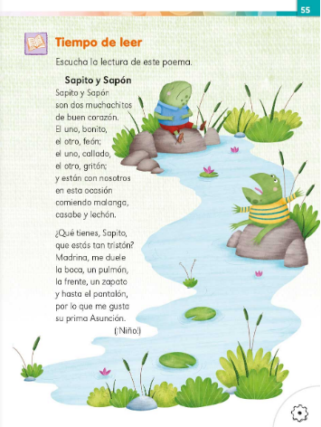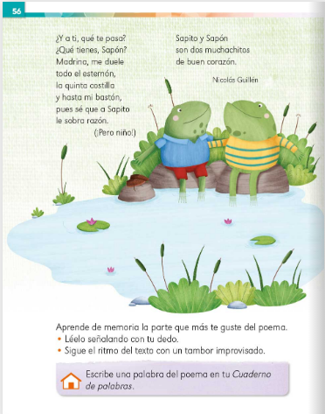

Antes de empezar a leer, observa muy bien los dibujos, ¿qué animales son?, ¿qué hacen?, ¿en dónde se encuentran?, ¿cómo están los animales, tristes o contentos?, ¿de qué hablan?, ¿qué partes del cuerpo les duelen? observa con detenimiento ambas páginas, para que también identifiques las palabras que ya conozcas y las puedas subrayar o encerrar en un círculo o en un cuadrado, usa tu lápiz o el color de tu preferencia.

Asimismo, deberás localizar y marcar las dos palabras que están en tu texto, que de hecho dan nombre al texto, y que se muestran a continuación para que las puedas leer, junto a las palabras hay algunas palabras que inician igual:

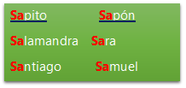

Como en cada sesión, te invito a leer las opiniones de algunos niños:

- Felicitas dice que le dio risa porque el título habla de dos sapos y sus nombres están chistosos, uno se llama Sapito y el otro Sapón. Se ve que son hermanos gemelos muy traviesos que se divierten en el agua.

- Tobías cree que Sapito y Sapón son hermanos que a veces se disgustan, pero luego se contentan, juegan y platican en un lago. Cree que a uno le puede doler el estómago o las costillas y al otro su garganta o su boca.

- Edith también cree que Sapito y Sapón son hermanos, ella ya se acordó de las rimas porque el texto está escrito como escalerita y ya identificó y marcó palabras que terminan igual como Sapón, corazón, feón, gritón, ocasión, lechón, tristón, pulmón, pantalón y Asunción (por cierto, así se llama su prima).

Lo que acabas de leer brinda ideas interesantes. ¿Qué piensas?, ¿De qué crees que va a tratar la lectura?, ¿Qué opinas de lo que compartieron Felicitas, Tobías y Edith?

Como lo señaló con mucho acierto Edith, las rimas son palabras que termina igual o muy parecido y se usan mucho en los poemas, que se escriben como “escalerita”.

Lee el texto, con tu dedito sigue el texto y trata de marcar con tu lápiz o un color esas palabras que riman, o suenan igual. Edith ya nos adelantó algunas.

- Sapón
- corazón
- gritón
- ocasión
- tristón
- pulmón
- pantalón
- Asunción

Puedes acompañar la lectura con palmadas al ritmo del poema y a aplaudir cuando pronuncies las palabras que riman, que están al final de algunas líneas.

¿Qué te pareció el poema?

Lee los comentarios:

- Maritza nos dice que se rio mucho porque está muy chistoso el poema y hasta le dieron ganas de bailar: lo que más le intrigó es que les duela el zapato, el pantalón y el bastón, pues son objetos, no partes de su cuerpo.

- Yolanda dice que pensaba que eran muy traviesos, y sí que lo eran porque a los dos les gusta una sapita que se llama Asunción. Los dos sapos están bonitos, ninguno es feón y tienen buen corazón. ¡Qué risa!

- Jaime dice que ya se imagina como Sapito y Sapón hacen enojar a su madrina, pero también cree que ella los quiere mucho y se preocupa porque al primero le duele la boca, un pulmón y la frente; y al segundo, el esternón y una costilla.

Por cierto, Yolanda y Jaime expresan que hay palabras que no entendieron. Aquí están las palabras que les causo duda y su significado de cada una:

- Malanga. Planta arácea, de hojas grandes acorazonadas, tallo muy corto y tubérculos comestibles, que se cultiva en terrenos bajos y húmedos.

- casabe. Pez del mar de las Antillas, de color amarillento y sin escamas, que tiene unos 20 cm de longitud y forma de media luna.

- lechón. Cochinillo que todavía mama.

- esternón. Hueso plano situado en la parte anterior del pecho, con el cual se articulan por delante las costillas verdaderas.

Más tarde, cuando tengas oportunidad, copia de tu libro a tu cuaderno las palabras que riman, trata de hacerlo en forma de lista, como escalerita, para que observes mejor la rima. Sólo toma en cuenta las que identifiques, no tienen que ser todas:

- Sapón
- Corazón
- feón
- gritón
- ocasión
- lechón
- tristón
- pulmón
- pantalón
- Asunción
- esternón
- bastón
- razón
- corazón

Si es posible, pídele a algún familiar que te lea nuevamente el poema y trata de aprenderte de memoria algunas partes, las que más te gusten.

Enseguida vas a escuchar un cuento, escrito también con rima, te va a gustar mucho porque además lo va a leer una alumna, un poquito más grande que tú. Enfócate en las palabras que riman. ¿Listos?

- Te invito a leer – Los moños de la hormiga
https://www.youtube.com/watch?v=fzQ191T9JmY

Imagina que la hormiga, con la ayuda de sus amigos, rescató a Ratón Pérez y lo sacó de la olla y éste aprendió la lección para ya no ser tan goloso.

Sería un bonito desenlace, y hasta con moraleja “Ratón Pérez aprendió que no debe ser tan goloso, porque eso es muy peligroso. “ Goloso rima con peligroso.

Revisa con calma este cuento para que identifiques mejor las palabras que riman.
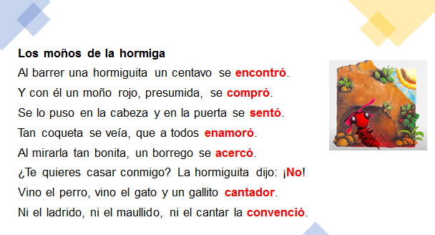

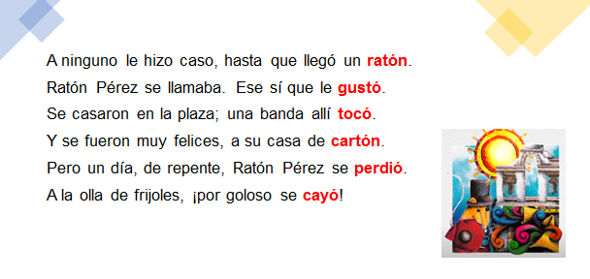

Anota el título del libro “Sapito y Sapón” en tu pasaporte de lecturas. Usa tu color rojo para la mayúscula inicial y lápiz para minúsculas.
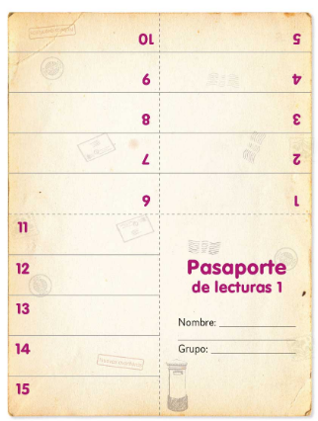

Sigue leyendo con tu familia el libro de lecturas, ahí encontrarás más cuentos.

https://libros.conaliteg.gob.mx/20/P1LEA.htm

El Reto de Hoy

Anímate a seguir leyendo todo lo que puedas y encuentres dentro de tu casa, te divertirás y pasarás ratos muy agradables, además de que aprenderás sobre muchas cosas que siempre te serán útiles. También en familia compartan historias de manera oral.

Mañana continuarás con una actividad más para seguir pensando, rimando, aprendiendo y jugando. Y para que te sigas inspirando y animando, observa el siguiente video, que es el cuento titulado “El gato de la caja”.

- El gato de la caja
https://www.youtube.com/watch?v=131rxfOldn8&list=PLVBlddRXYB8cAOhXPVxI-MQkpBL5ZT4mX&index=26&ab_channel=OnceNi%C3%B1asyNi%C3%B1os&t=10

No te olvides de tener a la mano tu Libro de texto de la asignatura. Hojas blancas o un cuaderno. Un lápiz y lápices de colores, para la próxima sesión.

¡Buen trabajo!

Gracias por tu esfuerzo.

Para saber más
Lecturas

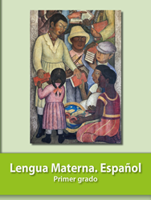
https://libros.conaliteg.gob.mx/20/P1ESA.htm

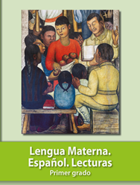
https://libros.conaliteg.gob.mx/20/P1LEA.htm

Definiciones tomadas del Diccionario de la Lengua Española

